Мнемотаблиці до вірша

**Галини Демченко «Білочка»**

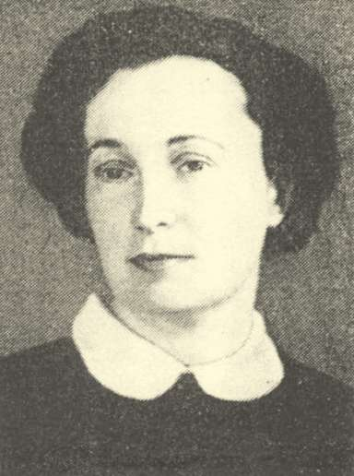

**Демченко Галина Олексіївна**

**(1922-1986)**

**Де ти, білочко, живеш?  
Що ти, білочко, гризеш?  
- У зеленому ліску,**

**У дуплі, у сосняку.  
А гризу горішки,  
І гриби, і шишки.  
- У морози люті, злі  
Ти не мерзнеш у дуплі?  
- Затишна моя хатинка,  
Тепла в мене кожушинка,  
І мені зимові дні  
Зовсім, зовсім не страшні.**

|  |  |  |  |
| --- | --- | --- | --- |
| **ДЕ** | Результат пошуку зображень за запитом "стрілка вправо" | Пов’язане зображення | Пов’язане зображення |
| Пов’язане зображення | Результат пошуку зображень за запитом "стрілка вправо" | Пов’язане зображення | Пов’язане зображення |
| Результат пошуку зображень за запитом "буква у" |  | Пов’язане зображення | |
| Результат пошуку зображень за запитом "буква у" | C:\Users\Home\Music\Desktop\36.jpg | Пов’язане зображення  **СОСНЯЧКУ** | |
| Результат пошуку зображень за запитом "буква я" | Пов’язане зображення | Пов’язане зображення | |
| Пов’язане зображення | | Пов’язане зображення | |
| Результат пошуку зображень за запитом "буква а" | Пов’язане зображення | Результат пошуку зображень за запитом "хуртовина картинка" | |
| **ТИ** | Пов’язане зображення | Результат пошуку зображень за запитом "мерзнути картинка" | C:\Users\Home\Music\Desktop\36.jpg |
| Результат пошуку зображень за запитом "буква у" | Пов’язане зображення | Пов’язане зображення | |
| Результат пошуку зображень за запитом "тепло малюнок" | Результат пошуку зображень за запитом "шуба малюнок" | **ХУТРОВА** | |
| **А В** | **ТОМУ**  **Результат пошуку зображень за запитом "стрілка вправо"** | **C:\Users\Home\Music\Desktop\36.jpg** | Пов’язане зображення |
| **і** | **Пов’язане зображення** | **Пов’язане зображення** | **СТРАШНІ** |